PROJECT BOARD:

<https://github.com/users/ciolteamihairobert/projects/1/views/1>

PROJECT REPO LINK:

<https://github.com/ciolteamihairobert/NewFunds.git>

1. **BRANCHING STRATEGY**

* users/{your_name}/{feature_name}
* users/{your_name}/{bux_fix_name}
* commits should have a comment describing what has been done
* pull requests should also have a description of what has been done

1. **HOW TO RUN THE PROJECT**

* ng serve ( in one terminal and will open the app in browser )
* npm run electron-build ( in one terminal and will open the app in desktop mode )

1. **HOW TO ADD A COMPONENT / SERVICE**

* **cd .\src\app\** - in terminal pentru a te muta in folder unde sa adaugi componente si servicii
* ng g s nume_serviciu ==> va genera un fisier typescript si un fisier de test pentru serviciul respectiv
* ng g c nume_componenta ==> va genera un fisier html, css, typescript si un fisier de test pentru componenta respective

1. **HOW TO NAVIGATE IN PROJECT STRUCTURE**
2. **IN SRC\APP**

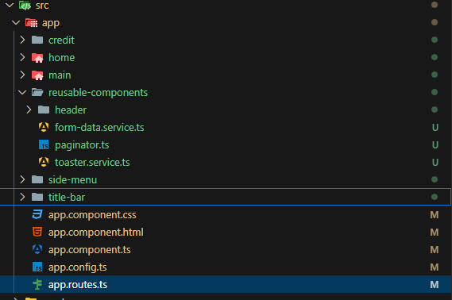

**COMPONENTE:**

* CREDIT
* HOME
* MAIN
* APP
* HEADER
* SIDE-MENU
* TITLE-BAR

**APP.ROUTES.TS =>** FISIER IN CARE REGASIM ROUTING-UL LA APLICATIE ( E.G. DACA DAM CLICK PE CREDIT SE DUCE LA ROUTE-UL LOCALHOST:4200/CREDIT, DACA DAM CLICK PE HOME SE DUCE LA ROUTE-UL LOCALHOST:4200/HOME )

**APP.CONFIG.TS =>** FISIER IN CARE REGASIM IMPORTURI PENTRU DIFERITE COMPONENTE/SERVICII ( DIFERITE PACHETE PE CARE LE ADAUGAM CUM AR FII: MODULE DE TOAST, PAGINATOR AU NEVOIE SA FIE SPECIFICARE SI AICI , MODULUL DE ROUTER,PENTRU CA APLICATIA SA STIE CE SA ACCESEZE PENTRU ROUTING)

**SERVICII:**

* **FORM-DATA SERVICE – PENTRU A TRIMITE DATELE DIN FORM-URILE DE INPUT INTRE COMPONENTE**
* **TOASTER SERVICE – PENTRU A AFISA DIFERITE TOAST-URI IN INTERIORUL APLICATIEI**
* **CREDIT-DATA SERVICE – PENTRU A TRIMITE ANUMITI PARAMETRII DIN CREDIT COMPONENT IN HEADER COMPONENT SI SA SE ACTUALIZEZE AUTOMAT (DATELE DIN SIMULARE , DATE ADITIONALE OBTINUTE DIN SIMULARE)**

**LAYOUT LA APLICATIE ( CUM SUNT INTERCONECTATE ELEMENTELE ):**

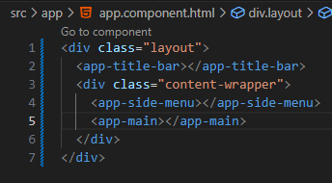

**IN APP COMPONENT AVEM UN DIV IN CARE E PUS APP-TITLE-BAR (COMPONENTA) SI IN CONTENT WRAPPER SIDE-MENU-UL SI APP-MAIN**

**APP MAIN E RESPONSABIL DE ROUTING-UL DITRE DIFERITELE PAGINI ( IN INTERIORUL LUI VOR FI AFISATE COMPONENTLE SPECIFICE FIECARUI ELEMENT/PAGINI DIN MENIU)**

1. **IN AFARA SRC**

**APP.JS SI PRELOAD.JS SUNT LEGATE DE PARTEA DE LOADING A UNOR BUTOANE SI A APLIACTIEI IN DESKTOP MODE**

**PACKAGE.JSON SUNT PACHETELE INSTALATE IN SOLUTIE**

**PACKAGE-LOCK.JSON SUNT TOATE PACHETELE DE NODE IN DETALIU**

**ANGULAR.JS E LOCATIA UNDE MODIFICI BUGETELE APLICATIEI, DE UNDE PORNEST, CUM PORNESTE , ADAUGI PATH URI PENTRU STYLES SI SCRIPT PENTRU ELE ( PENTRU A STII SA LE IA APLICATIA DIN RESPECTIVELE NODE_MODULES )**